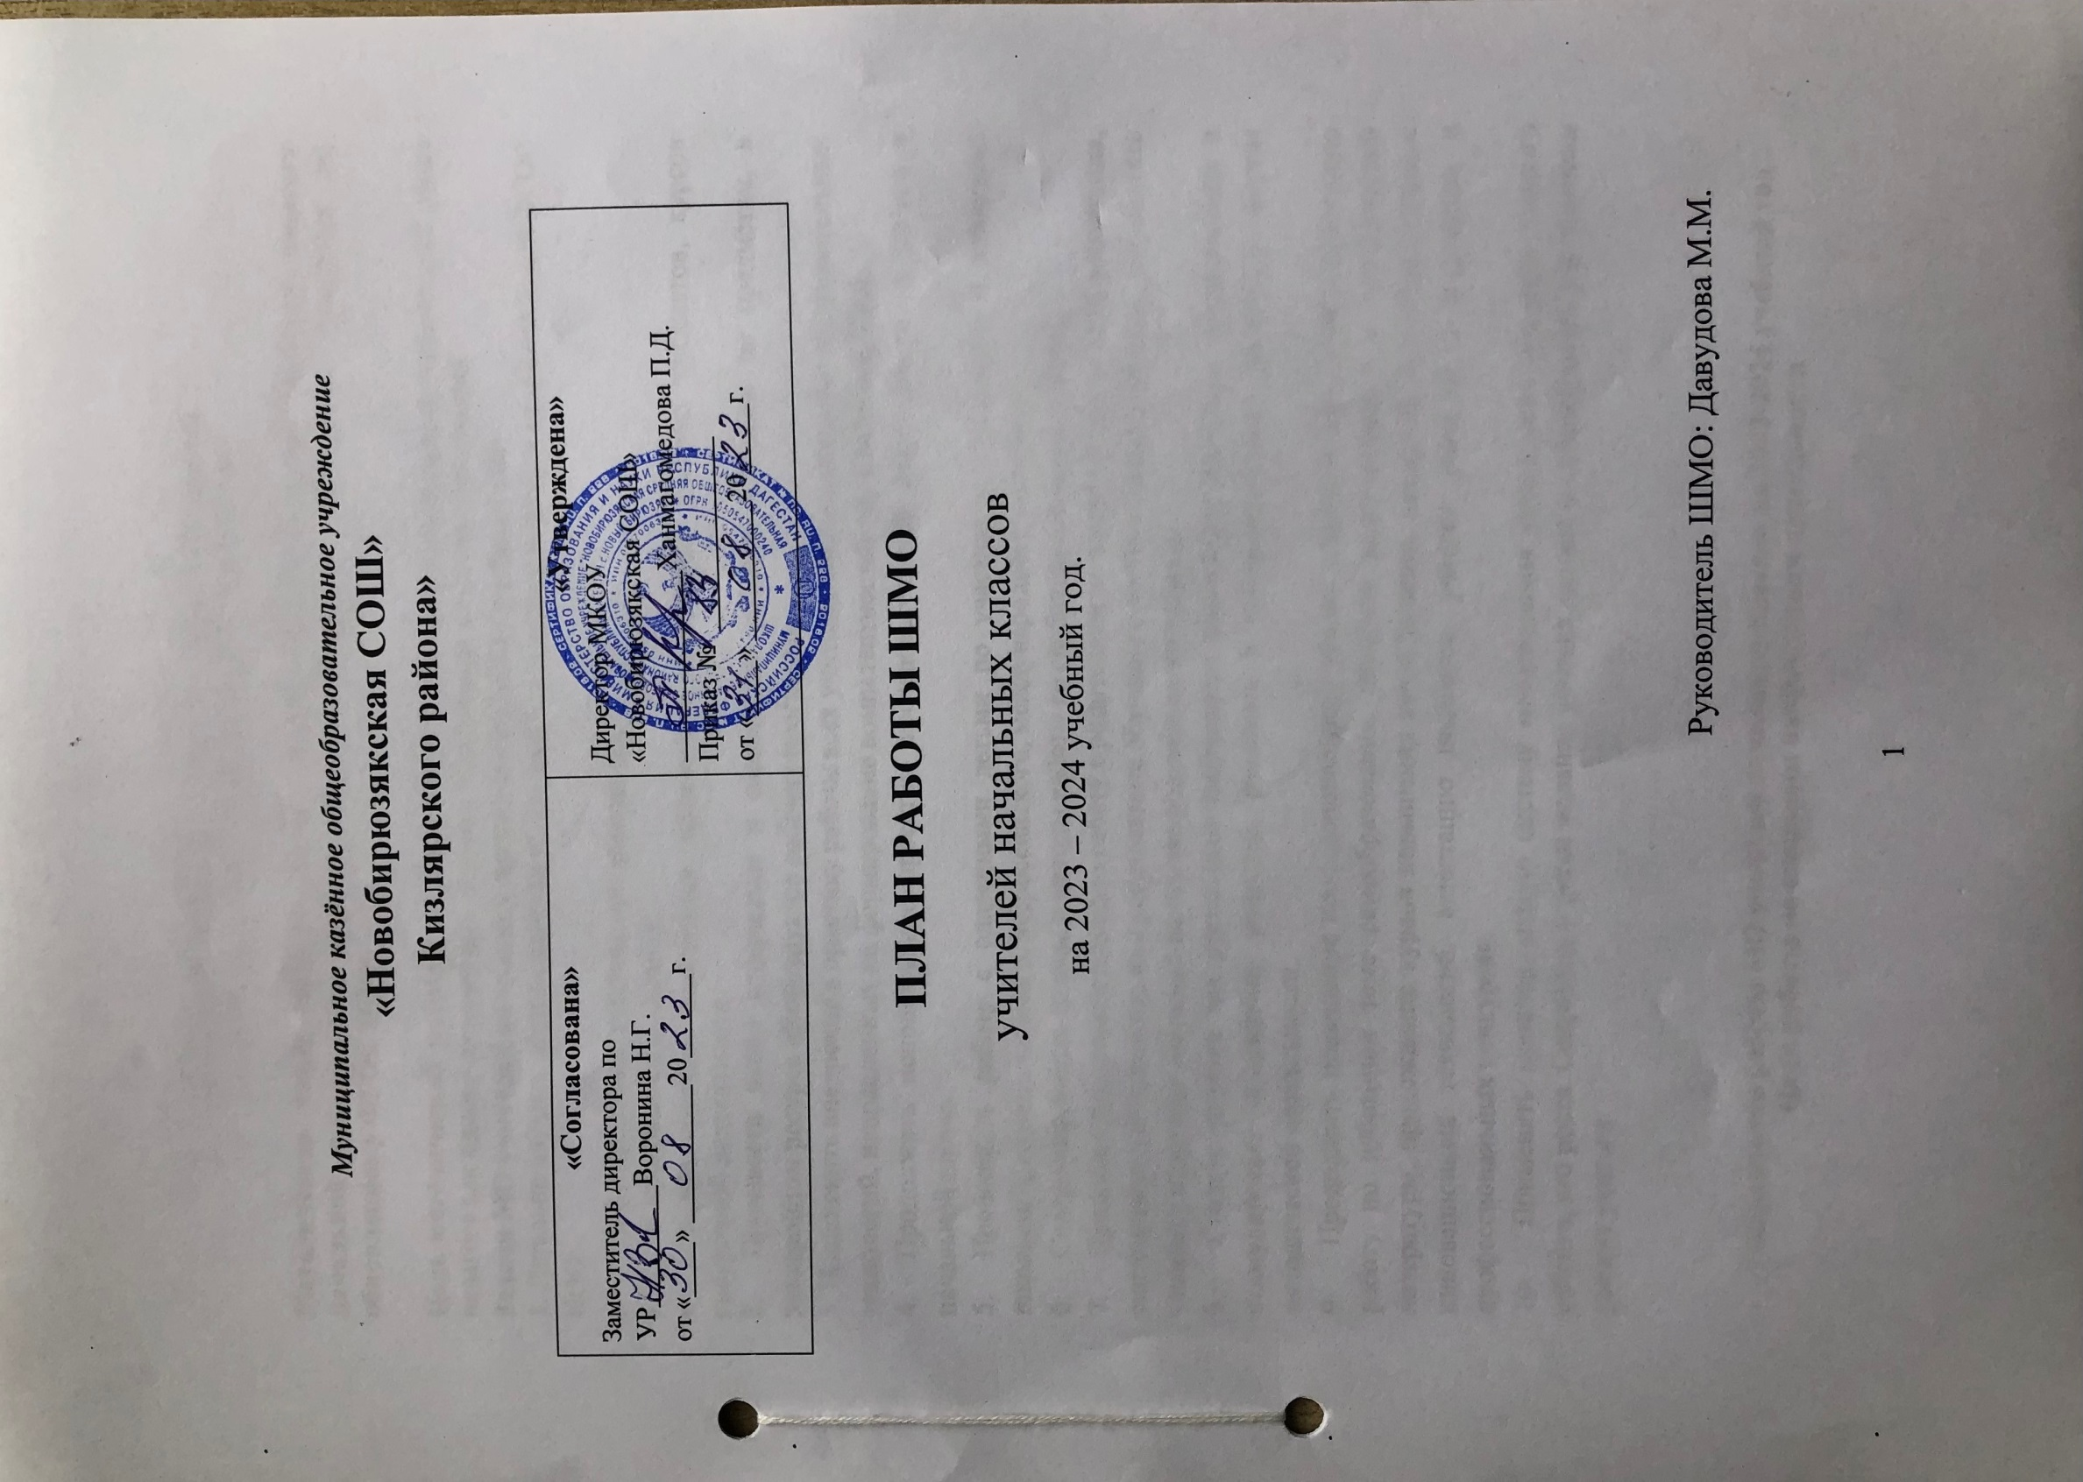

**ПЛАН РАБОТЫ**

**школьного методического объединения учителей начальных классов**

**Методическая тема ШМО учителей начальной школы:**

«Создание условий для получения качественного образования учащихся с различными образовательными потребностями».

**Цель школьного методического объединения учителей начальных классов:**

1.Создание условий для профессионально-личностного роста педагога как одного из основных условий обеспечения качества образования.

2.Совершенствование учебно-воспитательного процесса с учётом индивидуальных способностей учащихся, их интересов, образовательных возможностей, состояния здоровья.

**Задачи:**

* осваивать иприменять на практике инновационные педагогические технологии, способствующие повышению качества обучения, для реализации современных требований образования;
* создавать оптимальные условия для развития основных компетенций учащихся сообразно с их интересами, способностями и возможностями;
* повышать уровень общей дидактической и методической подготовки педагогов;
* создать условия для повышения уровня квалификации педагога;
* выявлять, пропагандировать и осуществлять новые подходы к организации обучения и воспитания;
* совершенствовать систему внеурочной работы через обогащение содержания, форм и методов внеурочной деятельности, направленных на активизацию жизнедеятельности всех участников образовательного процесса, культурных центров, организаций дополнительного образования.

# Направления методической работы:

* + заседанияМО;
  + аттестацияучителей; повышение квалификации учителей (самообразование, курсовая подготовка, участие в семинарах, конференциях,мастер-классах);
  + участие учителей в конкурсах педагогическогомастерства;
  + проведение мониторинговых мероприятий;
  + внеурочная деятельность попредмету;
  + обобщение и представление опыта работы учителей (открытые уроки, мастер- классы, творческие отчеты, публикации, разработка
  + методических материалов) на различных уровнях;
  + организация работы с одареннымидетьми.

# Формы методической работы:

* + открытые уроки и внеклассныемероприятия;
  + творческиегруппы;
  + круглые столы, семинары, педагогические, мастер-классы, презентацияопыта;
  + индивидуальные консультации сучителями-предметниками;
  + целевые и взаимные посещения уроков с последующим обсуждением ихрезультатов.

**Направления работы МО учителей начальных классов на 2023 - 2024 учебный год:**

1. **Аналитическая деятельность**

- Анализ методической деятельности за 2022-2023 учебный год и планирование на 2023-2024 учебный год.

- Анализ посещения открытых уроков.

- Изучение направлений деятельности педагогов (тема самообразования).

- Анализ работы педагогов с целью оказания помощи.

1. **Информационная деятельность. Работа с документами**

- Изучение новинок в методической литературе в целях совершенствования педагогической деятельности.

- Пополнение тематической папки «Методическое объединение учителей начальных классов».

1. **Организация методической и инновационной деятельности:**

- Выявление затруднений, методическое сопровождение и оказание практической помощи педагогам в сфере формирования универсальных учебных действий в рамках ФГОС, подготовки к аттестации.

1. **Методическое сопровождение работы с мотивированными и талантливыми детьми:**

**-Участие в предметных олимпиадах школьного этапа. Учащиеся 2-4 классов.**

**-Предметная декада по русскому языку. Международный конкурс «Русский медвежонок». Учащиеся 2-4 классов.**

**-Предметная математическая декада. Международный конкурс «Кенгуру». Учащиеся 2-4 классов.**

**-Участие в очной олимпиаде . Учащиеся 1-4 классов.**

**- Участие в Республиканских заочных олимпиадах.**

**-Участие в декаде начальных классов.**

**-Работа на платформе «Учи.ру»**

1. **Консультативная деятельность:**

-Консультирование педагогов по вопросам тематического планирования.

-Консультирование педагогов с целью ликвидации затруднений в педагогической деятельности.

-Консультирование педагогов по вопросам в сфере формирования универсальных учебных действий в рамках ФГОС.

1. **Мониторинговая деятельность:**

-прохождение курсов повышения квалификации

-прохождение аттестации

-результаты участия в городских олимпиадах

-результаты участия учителей и учащихся в конкурсах, соревнованиях и олимпиадах

**Организационные формы работы:**

**-**заседания методического объединения;

-методическая помощь и индивидуальные консультации по вопросам преподавания предметов начальной школы, организации внеурочной и внеклассной деятельности;

-организация и проведение предметных олимпиад, интеллектуального марафона; -взаимопосещение уроков с последующим обсуждением их результатов;

-работа  с одарёнными детьми;

-выступления учителей начальных классов на МО, практико-ориентированных семинарах, педагогических советах;

-участие в семинарах, конференциях, встречах в образовательных учреждениях города, округа;

повышение квалификации учителей на курсах;

-прохождение аттестации педагогических кадров.

# Ожидаемые результаты работы:

* Рост качества знаний обучающихся.
* Овладение учителями МО системой преподавания предметов в соответствии с новым ФГОС.
* Создание условий в процессе обучения для формирования у обучающихся ключевых компетентностей УУД.

**Темы по самообразованию учителей ШМО**

|  |  |  |
| --- | --- | --- |
| № | ФИО учителя | Тема самообразования |
| 1 | Ихивова Мадинат Гаджиевна | «Использование современных педагогических технологий в формировании ключевых компетенций младшего школьника» |
| 2 | Омарова Хадижат Гаджиюсуповна | «Использование ИКТ на уроках в начальной школе» |
| 3 | Давудова Меседу Магомедовна | Использование современных образовательных технологий на уроках как средство активизации учебной деятельности младших школьников. |
| 4 | Ахмедова Асият Магомедовна | «Активизация познавательных интересов младших школьников с целью повышения качества урока» |

**План работы по основным направлениям деятельности:**

**Аналитическая деятельность**

|  |  |  |  |
| --- | --- | --- | --- |
| **Планируемые действия** | **Сроки** | **Форма проведения** | **Ответственные** |
| Анализ методической деятельности за 2022-2023 учебный год и планирование на 2023-2024 учебный год. | Август, 2023г. | Заседание ШМО | Руководитель ШМО, учителя начальных классов |
| Анализ посещения открытых уроков. | В течение года | Круглый стол | Руководитель ШМО, учителя начальных классов |
| Изучение направлений деятельности педагогов (тема самообразования). | В течение года | Заседания ШМО,круглый стол | Руководитель ШМО, учителя начальных классов |
| Анализ работы педагогов с целью оказания помощи. | В течение года | Мастер-классы | Руководитель ШМО, учителя начальных классов |

**Информационная деятельность. Работа с документами.**

|  |  |  |  |
| --- | --- | --- | --- |
| **Планируемые действия** | **Сроки** | **Форма проведения** | **Ответственные** |
| Изучение методических рекомендаций учителям начальных классов на2023-2024 учебный год | август | заседание | Руководитель ШМО |
| Создание календарно-тематических программ по предметам | август |  | Учителя МО |
| Создание текстов для школьных олимпиад | сентябрь |  | Руководитель ШМО, учителя МО |
| Отчет об участии учащихся в школьных предметных олимпиадах. | В течение года |  | Руководитель ШМО, учителя МО |
| Знакомство с новинками методической литературой. | В течение года |  | Учителя МО |

**Организация методической и инновационной деятельности**

|  |  |  |  |
| --- | --- | --- | --- |
| **Планируемые действия** | **Сроки** | **Форма проведения** | **Ответственные** |
| Создание, накопление портфолио учеников | В течение года |  | Учителя начальных классов |
| Взаимное посещение уроков. | В течение года |  | Учителя начальных классов |
| Проведение открытых уроков учителей МО | В течение года |  | Учителя начальных классов |
| Участие учителей МО в муниципальных, региональных конкурсах | В течение года |  | Учителя начальных классов |

**Методическое сопровождение работы**

**с мотивированными и талантливыми детьми**

|  |  |  |  |
| --- | --- | --- | --- |
| **Планируемые действия** | **Сроки** | **Форма проведения** | **Ответственные** |
| Организация и проведение предметных олимпиад | В течение года |  | Руководитель ШМО,  учителя МО |
| Организация участия в дистанционных и очных конкурсах | В течение года |  | Руководитель ШМО,  учителя МО |

**Консультативная деятельность**

|  |  |  |  |
| --- | --- | --- | --- |
| **Планируемые действия** | **Сроки** | **Форма проведения** | **Ответственные** |
| Консультирование по составлению рабочих программ | август | заседание | Руководитель ШМО,  учителя МО |
| Помощь при прохождении аттестации | Сентябрь-декабрь |  | Руководитель ШМО,  ЗДУР |
| Консультирование по подготовке к олимпиаде | ноябрь | Круглый стол | Руководитель ШМО,  учителя МО |

**Мониторинговая деятельность**

|  |  |  |  |
| --- | --- | --- | --- |
| **Планируемые действия** | **Срок** | **Форма проведения** | **Ответственные** |
| Выявление уровня воспитанности учащихся | В начале и в конце учебного года | Наблюдение,  тестирование | Учителя МО |
| Портфолио обучающихся | В течение года |  | Учителя МО |
| Контроль результатов учебной деятельности | В течение года | Контрольные срезы, контрольные работы, тесты, проверочные работы | Учителя МО |

**Заседания МО учителей начальных классов**

Заседание № 1

**Тема: Планирование и организация методической работы учителей начальных классов**

**на 2023 – 2024 учебный год.**

|  |  |  |
| --- | --- | --- |
| **Планируемые действия** | **Сроки** | **Ответственные** |
| 1. 1.Анализ работы МО начальной школы за 2022-2023 учебный год. 2. 2. Обсуждение и утверждение плана работы методического объединения на 2023-2024 год.   3. Утверждение ответственных за подготовку материалов ШМО.  4. Обсуждение нормативных, программно – методических документов.  5. Требования к рабочей программе по учебному предмету как основному механизму реализации основной образовательной программы. Рассмотрение и утверждение КТП по предметам, рабочих программ учителей начальных классов в соответствии с учебным планом и стандартом начального образования. 4. Особенности организации внеурочной деятельности. Рассмотрение и утверждение программ внеурочной деятельности.  7. Корректировка и утверждение тем по самообразованию педагогов.  8.Введение курса ОРКСЭ в 4 классе. | Август | Руководитель МО  Учителя  Руководитель МО |

Заседание № 2

**Тема: Современный урок в соответствии с ФГОС НОО - индивидуальная стратегия профессионального роста**

|  |  |  |
| --- | --- | --- |
| **Содержание деятельности** | **Сроки проведения** | **Ответственные** |
| 1 Особенности структуры урока в начальной школе в соответствии ФГОС.  2.Технологическая карта урока - как новый вид методической продукции педагога.  3.Современные образовательные технологии в учебно - воспитательном процессе  4. Входные контрольные работы для учащихся 2 – 4 классов.  5. Наблюдение за адаптацией учащихся 1 класса к УВП.  6. Проверка тетрадей по русскому языку и математике во 2 – 4 классах с целью выполнения орфографического режима, правильности и выставления оценки, объема работы, дозировки классной и домашней работы.  7. Анализ выполнения государственных программ, анализ успеваемости.  8.Неделя начальных классов. | ноябрь | Руководитель ШМО,учителя начальных классов |

**Заседание № 3**

**Тема: Инновационный подход к организации контрольно-оценочной деятельности в условиях реализации ФГОС НОО.**

|  |  |  |
| --- | --- | --- |
| **Содержание деятельности** | **Сроки проведения** | **Ответственные** |
| 1. Влияние современных технологий на повышение учебной и творческой мотивации учащихся.  2. Организация эффективной контрольно-оценочной деятельности.  3. Технология оценивания образовательных достижений учащихся в рамках ФГОС.  4. Отработка механизма учета индивидуальных достижений обучающихся в начальной школе (ученическое портфолио).  5. Итоговые контрольные работы для учащихся 2 – 4 классов за 2 четверть.  6. Анализ объективности выставления четвертных отметок, анализ успеваемости  7. Уточнение банка данных об одарённых детях и выделение детей для индивидуальной работы. | январь | Руководитель ШМО,учителя начальных классов |

**Заседание № 4**

**Тема: Духовно-нравственное воспитание школьников в условиях ФГОС**

|  |  |  |
| --- | --- | --- |
| **Содержание деятельности** | **Ответственные** | **Сроки проведения** |
| 1.Развитие нравственных качеств личности ребенка средствами учебных предметов.  2. Воспитание моральных качеств учащихся во внеклассной работе.  3. Формирование УУД во внеурочной деятельности.  4. Проведение Предметной недели начальной школы  5. Результаты итоговых контрольных работ за 3 четверть  6. Анализ объективности выставления четвертных отметок, выполнение государственных программ, анализ успеваемости. | Руководитель ШМО,учителя начальных классов | март |

**Заседание № 5**

**Тема: Результаты деятельности педагогического коллектива начальной школы по совершенствованию образовательного процесса.**

|  |  |  |
| --- | --- | --- |
| **Содержание деятельности** | **Сроки проведения** | **Ответственные** |
| 1.Представление материалов, наработанных по темам самообразования.  2. Анализ итоговых контрольных работ по предметам, техники чтения за год.Выполнение учебных программ.  3. Анализ работы МО учителей начальных классов за 2022– 2023 учебный год.  4. Задачи ШМО учителей начальных классов на 2023 - 2024 учебный год  4.Разное. | май | Руководитель ШМО |

**Поддержка и развитие кадрового потенциала учителей начальных классов.**

|  |  |  |
| --- | --- | --- |
| Участие в районных семинарах, фестивалях и мероприятиях. | В течение года | Учителя начальных классов |
| Результаты экспертизы аттестации учителей начальных классов | В течение года | Учителя начальных классов |

**Совершенствование материально – технической базы кабинетов**

|  |  |  |
| --- | --- | --- |
| Участие учителей в организации сохранности мебели, учебных пособий, ремонте закреплённых кабинетов. | В течение года | Учителя начальных классов, родители |
| Приобретение для кабинетов комплектов раздаточных справочных и дидактических материалов. | В течение года | Учителя начальных классов |

**Отчёт по работе районного МО учителей начальных классов за 2022-2023 учебный год**

Важнейшим средством повышения педагогического мастерства учителей, связующим в единое целое всю систему работы является методическая работа. В современных условиях роль методической работы значительно возросла в связи с необходимостью рационально и оперативно использовать новые передовые технологии, методики, приемы, формы обучения и воспитания.

Вся работа РМО учителей начальных классов в истекшем учебном году была направлена на развитие профессиональной компетентности педагога как фактора повышения качества образования в условиях реализации ФГОС начального общего образования.

В своей деятельности РМО учителей начальных классов руководствуется федеральными государственными образовательными стандартами, нормативными документами, рекомендациями, конкретными целями и задачами, стоящими перед коллективами начальной школы.

РМО учителей начальных классов в 2022-2023 учебном году работало над методической темой: «Деятельность педагогов по совершенствованию образовательного процесса в начальной школе в условиях внедрения ФГОС третьего поколения».

**Основной целью** методической работы являлось создание условий для повышения качества образования, расширения профессиональных знаний и совершенствования практических умений педагогов через использование накопленного опыта и применения педагогами инновационных педагогических технологий.

Для реализации цели были сформулированы **следующие задачи**:

* способствовать развитию творчества и инициативы учителей, внедрению в практику образовательной деятельности эффективных образовательных технологий;
* использовать результаты ВПР в работе педагогов для повышения качества образования;
* обеспечить обмен опыта педагогов РМО с целью повышения профессионального мастерства;
* продолжить работу с мотивированными и талантливыми детьми, приобщая их к активной деятельности;
* акцентировать внимание на повышении уровня самообразования и квалификации педагогов;

**В 2022/2023 учебном году** 4 учителей начальных классов.

Таблица уровня образования учителей начальных классов

|  |  |  |
| --- | --- | --- |
| *образование* | **2022 -2023 учебный год** | |
| **чел** | **%** |
| высшее | 0 | 0% |
| средне-специальное | 4 | 100% |
| Всего учителей | **4** | |

Таблица аттестации учителей начальных классов

|  |  |  |
| --- | --- | --- |
| *категория* | **2022 -2023 учебный год** | |
| **чел** | **%** |
| высшая | 1 | 25% |
| первая | 0 | 0% |
|  |  |  |
| % аттестованных учителей | 4 | 100% |
| Всего учителей | **4** | |

Учителя начальных классов принимали активное участие в районных теоретических семинарах, научно-практических конференциях, дистанционных конференциях, вебинарах, блиц-олимпиадах, интернет-конкурсах, сетевых сообществах, проходили дистанционную курсовую подготовку, делились своим опытом на всероссийских порталах, проводили мастер-

классы, публиковали свой опыт в профессиональных сборниках и в сети Интернет. А так же многие коллеги принимали участие в различных конкурсах, в том числе дистанционных. Но процент участия пока небольшой.

В соответствии с годовым планом работы РМО учителя делились своими знаниями и опытом работы с коллегами. Давудова М.М. подготовила выступление по теме«Особенности новых ФГОС начального образования». Она рассказала об особенностях новых ФГОС, отметила положительные и отрицательные стороны ФГОС третьего поколения. Привлекла коллег к активному обсуждению данного вопроса.

Омарова Х.Г. выступила с докладом и представила вниманию коллег презентацию по теме «Этапы проектирования уроков в соответствии с ФГОС третьего поколения». Гайдарова А.Г.,учитель начальных классов обменялась опытом работы по составлению рабочих программ по *предмету «Литературное чтение на родном (русском) языке 4 класс» .* Она рассказала об основных задачах программы, познакомила со структурой курса, отметив, что упор при составлении данной программы делала на изучение литературы о Донском крае. Рассказала, где можно взять этот материал, чтобы учителя могли его использовать в своей работе. Давудова М.М. ,учитель начальных классов поделилась опытом работы по теме «Системно-деятельностный подход в обучении как одно из условий формирования у младших школьников ключевой познавательной коммуникации – умение учиться»*.* Рассказала об основных направлениях своей деятельности в данном направлении, о правильной организации развивающей среды, о видах деятельности в учебном процессе. Подчеркнула, что в связи с переходом на новые стандарты самому учителю нужно перестраиваться, чтобы научиться реализовывать системно-деятельностный подход.

Анализируя всё вышесказанное, выявлен ряд вопросов и проблем, которые следует решать в новом учебном году:

1.Продолжить работу над совершенствованием педагогического мастерства учителей начальных классов.

2.Изучать и внедрять достижения творчески работающих педагогов в практику работы других учителей.

3.Вести целенаправленную систематическую деятельность по освоению и внедрению современных образовательных технологий.

4.Продолжить мониторинг курсовой подготовки учителей начальных классов, УУД младших школьников, качества знаний учащихся 4 классов.

5.Продолжить работу по разработке и реализации индивидуальных образовательных маршрутов с учётом личностных особенностей и реальных учебных возможностей обучающихся.

6.Продолжать работу по выявлению «одарённых» учащихся, способствовать развитию их творческого потенциала, стимулируя творческую деятельность учащихся.

7. Продолжить работу над качеством образования слабоуспевающих обучающихся. Необходимо на каждом уроке использовать личностно-ориентированный подход в обучении младших школьников.

Руководитель ШМО Давудова М.М.